Учреждение образования
«БЕЛОРУССКИЙ ГОСУДАРСТВЕННЫЙ УНИВЕРСИТЕТ ИНФОРМАТИКИ И РАДИОЭЛЕКТРОНИКИ»

Кафедра интеллектуальных информационных технологий

Отчет по лабораторной работе №7
По теме: «Моделирование ассоциативного процессора с применением последовательных алгоритмов»
По курсу «Аппаратные основы интеллектуальных систем»

Выполнил студент группы 921702: Белоус П. А.
Проверил доцент кафедры ИИТ кандидат технических наук: Захаров В.В.

МИНСК
2020

Цель работы
Освоение навыков построения и проверки таблиц моделей ассоциативного процессора с применением рекуррентных алгоритмов.
Задание
Построить и проверить модель ассоциативного процессора с применением последовательных алгоритмов — заключенных в данном интервале.
Ход и результаты работы
gen_word() – функция генерации случайного слова, содержащего 10 разрядов.
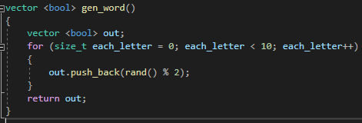

gap_search() – функция поиска величин, заключенных в данном интервале. Выводит на экран все значения, лежащие между первым (наибольшим) и вторым (наименьшим) аргументами.
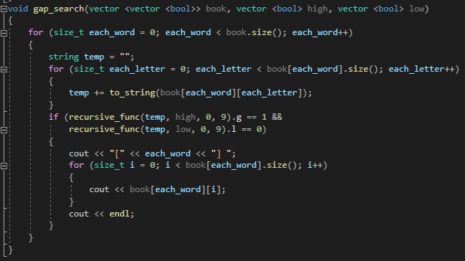

Впамяти программы создается массив случайных слов. Размер массива – 20 слов.
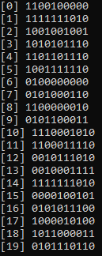

Далее пользователь вводит с клавиатуры номер элемента массива, который будет являться верхней границей поиска в промежутке, и номер элемента массива, который будет являться нижней границей поиска в промежутке.
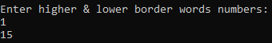
Результаты данного поиска выводятся на экран.
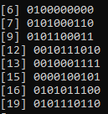

Выводы
В прошлой лабораторной работе мы работали с хеш-таблицами, где данные упорядочивались с помощью системы «ключ-адрес»; при поиске информации в таких таблицах программа работает с адресом, а не с содержимым данных.
Понятие ассоциативного процессора подразумевает, что обработка ведется не над адресами, а над самим содержимым данных. Такие процессоры основаны на АЗУ - ассоциативном запоминающем устройстве, где доступ к данным осуществляется при помощи набора отличительных признаков. В ассоциативных процессорах, в отличие от АЗУ, также присутствуют методы обработки данных.
Эти методы - рекуррентные алгоритмы, работающие с отдельными ячейками памяти последовательно и по их разрядам - параллельно. Рекуррентные алгоритмы имеют шаги, которые зависят от предыдущих шагов. В случае сравнения двух слов на двух триггерах, именованных G и L, ассоциативного процессора проставляются значения 1 и 0 в соответствии с формулами, приведенными в реализованной программе. В итоге такое сравнение является ключевым в реализации более сложных алгоритмов: поиска, поиска по маске, поиска в заданном интервале, сортировке и т.д.

